Manual do Usuário - Controle de bomba

Especificações Técnicas

Alimentação
Tensão de entrada: 8-16V DC (sistema automotivo)
Consumo: Variável conforme carga conectada

Sensor de Pressão (MAP)
Range de operação: 15-700 kPa absoluto (0.15 - 7bar) (gauge/relativo)
Tipo: MPX5700AP (pressão absoluta, convertida para gauge)

Saídas PWM
Canais: 2 saídas independentes
Controle: Percentual da tensão de alimentação
Pressão baixa (0.4 bar): 70% da tensão de entrada
Pressão alta (0.6 bar): 100% da tensão de entrada
Valores intermediários: interpolação linear

Monitoramento de Corrente

Canais: 2 sensores independentes (ACS772LCB-050B)
Range: 0-45A Máxima medida pelo sensor por canal (unidirecional)

Conector de Interface

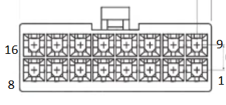

Pinagem do Conector - vista traseira
Pino | Sinal
1 | VCC
2 | GND
3
4
5
6
7 | Entrada PWM para modo slave
8
9
10
11
12
13
14
15 | Sinal de Proteção (desliga saída)
16

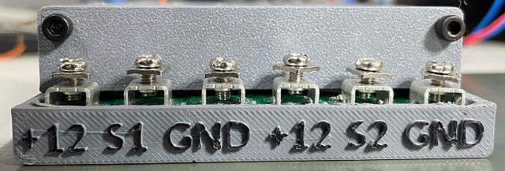
+12 = +Bateria
S1 S2 = Saída para bomba 1 e 2 - acionamento por negativo
GND = Negativo bateria

Sistema de Proteção por Corrente

O sistema possui proteção progressiva que nunca desliga completamente a bomba (crítico para motor em funcionamento).

Níveis de Proteção
Corrente
Nível
Ação
Redução de Potência
0-25
A
NORMAL
Operação normal
0
% (potência plena
)
25-30
A
WARNING
Alerta inicial
30
% de redução
30-35
A
HIGH
Corrente alta
40
% de redução
35-40
A
CRITICAL
Corrente crítica
50
% de redução
>40
A
FAULT
Falha detectada
50
% mantido (mínimo seguro
)
>45
A
EMERGENCY
Emergência
Desligamento completo*
*EMERGENCY: Indica curto-circuito ou sobrecarga severa (sensor próximo ao limite de
50
A
)

Indicação Visual - LED RGB

O LED indica o estado do sistema em tempo real pela cor e comportamento:

Cores Sólidas (operação normal)
Cor
Significado

Verde
Corrente baixa (0-25A) - operação normal

Verde→Amarelo
Corrente moderada (25-30A) - entrando em warning

Amarelo→Laranja
Corrente elevada (30-35A) - proteção ativa

Laranja→Vermelho
Corrente alta (35-40A) - proteção crítica

Piscando (situações críticas)
Comportamento
Significado
Ação Necessária

Pisca lento
(1Hz)
FAULT - Corrente >40A
Verificar carga/fiação

Pisca rápido
(5Hz)
EMERGENCY - Corrente >45A
Verificar curto-circuito

Pisca azul
(2Hz)
Desligamento por segurança externa
Verificar entrada D8

Entrada de Segurança Externa Pino 15

Função
Permite que sistemas externos (ECU, relé de segurança, etc.) desliguem imediatamente as saídas.

Configuração
Pino: 15 (ativo em LOW - pull-up interno)
Ação: Quando ativada, força saídas para 0V imediatamente
Indicação: LED pisca em azul enquanto ativa

Comportamento
Quando a entrada de segurança é acionada:
- Saídas PWM vão para 0% instantaneamente (sem rampa)
- LED pisca em azul
- Mensagem no serial: "EXTERNAL SAFETY ACTIVE"
- Sistema retoma operação normal quando entrada é liberada

Entrada de Segurança Externa Pino 7

Função
Conectar PWM de entrada, ligado na saída de uma ECU externa para que a placa atue como slave, somente reproduzindo o PWM de entrada nas duas saídas

Configuração
Pino: 7 - PWM 25Hz
Ação: Quando tiver sinal de PWM no pino 7 entra em modo slave.
Indicação:

Comportamento
Ao detectar PWM na entrada 7, entra em modo slave, onde reproduz o mesmo sinal nas duas saídas S1 e S2.

Observações Importantes

⚠ Proteção Crítica
O sistema NUNCA desliga completamente a bomba em níveis NORMAL-FAULT
Apenas em EMERGENCY (>45A) ocorre desligamento completo
Proteção progressiva reduz corrente gradualmente

🔧 Operação Normal
LED verde = tudo OK
Transição de cores = sistema adaptando à carga
Corrente típica: 15-25A em operação normal

🚨 Atenção Necessária
LED piscando vermelho = verificar carga e fiação
LED piscando azul = entrada de segurança ativa
Corrente >30A = investigar causa

📊 Adaptação Automática
Sistema ajusta saída baseado em:
- Pressão MAP (0.4-0.6 bar)
- Tensão de alimentação (8-16V)
- Corrente monitorada (proteção)
Saída é sempre um percentual da tensão de entrada
Exemplo: 80% em 12V = 9.6V / 80% em 14V = 11.2V

Resumo - O que Observar

✅ Normal: LED verde sólido, corrente <25A
⚠ Atenção: LED amarelo/laranja, corrente 25-35A
🔴 Crítico: LED vermelho ou piscando, corrente >35A
🔵 Segurança: LED azul piscando, entrada 15 ativa

